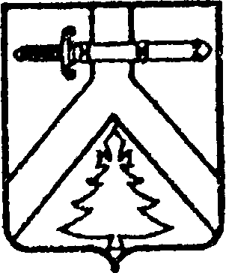

**МУРИНСКИЙ СЕЛЬСКИЙ СОВЕТ ДЕПУТАТОВ**

**КУРАГИНСКОГО РАЙОНА КРАСНОЯРСКОГО КРАЯ**

**РЕШЕНИЕ**

27.04.2016 с. Мурино № 12-34-р

О создании административной комиссии

Муниципального образования Муринский сельсовет

На основании статьи 35 Федерального закона от 06.10.2003 № 131-ФЗ «Об общих принципах организации местного самоуправления в Российской Федерации», закона Красноярского края от 23.04.2009 № 8-3168 «Об административных комиссиях в Красноярском крае», руководствуясь Кодексом Российской Федерации об административных правонарушениях, законом Красноярского края от 02.10.2008 № 7-2161 «Об административных правонарушениях», законом Красноярского края от 23.04.2009 № 8-3170 «О наделении органов местного самоуправления муниципальных образований края государственными полномочиями по созданию и обеспечению деятельности административных комиссий», Уставом муниципального образования Муринский сельсовет, Муринский сельский Совет депутатов РЕШИЛ:

1. Создать административную комиссию муниципального образования Муринский сельсовет (согласно приложению).
2. Решение от 12.03.2014 № 48-134-р считать утратившим силу.
3. Контроль за исполнением настоящего решения возложить на комиссию по законности и правопорядку (Федотов А.В.)
4. Решение вступает в силу в день, следующий за днем его официального опубликования в газете «Муринский вестник»

Глава сельсовета Н.А.Плотницкая

Приложение

к решению Муринского

сельского Совета депутатов

от 27.04.2016 № 12-34-р

СОСТАВ

Административной комиссии муниципального

образования Муринский сельсовет

**Председатель комиссии:**

Плотницкая Нина Алексеевна - Глава администрации Муринского сельсовета

**Зам. Председателя:**

Федотов Александр Викторович - депутат Муринского сельского Совета депутатов

**Ответственный секретарь:**

Деревнина Татьяна Михайловна - заместитель главы Муринского сельсовета

**Члены комиссии:**

Лабутина Вера Викторовна - директор МБУК «Муринский СДК

Игай Вера Александровна - директор МКОУ Белоярская ООШ № 24